
Ukeplan 1.trinn uke 42
13.okotber – 17.oktober

Ukens sanger

«Barnas blus» «Blåse på» «Er de`kke rart»”

Tema | Mitt valg!
Norsk | Jeg kan bokstavene vi har jobbet med på skolen
Matematikk | Jeg kjenner til plusstegnet og kan regne enkle regnestykker med pluss
Engelsk | Jeg kan si en kroppsdel på engelsk
Sosialt mål | Månedens vennskapslov;  - «Vi er rause med hverandre, og tåler at andre gjør og sier feil  - «Vi sier ifra når noen ikke har det bra».
Info | I uke 42-44 gjennomfører hele skolen «Leseløft». Vi skal forbedre leseferdighetene til barna og arbeider mer intensivt med lesing disse ukene. Under leseløft ukene går vi ikke gjennom ny bokstav. Vi fokuserer på lesing og repetere bokstavene vi allerede har jobbet med!  Leseleksen under leseløft ukene er å lese i en valgfri bok i minst 10 minutter hver dag.  Snakk om Månedens vennskapslover hjemme.  - «Vi er rause med hverandre, og tåler at andre gjør og sier feil»  - «Vi sier ifra når noen ikke har det bra».

Lekser til torsdag 16.oktober
Norsk:
Lekse denne uken;
- Les i en valgfri bok i minst 10 minutter hver dag
- Lekseark i norskmappen

Hilsen oss på 1.trinn
 | Mandag 13.10 | Tirsdag 14.10 | Onsdag 15.10 | Torsdag 16.10 | Fredag 17.10
08.20-  08.45 | Lek i KIL-hallen/uteområde | Lek i KIL-hallen/uteområde | Lek i KIL-hallen/uteområde | Lek i KIL-hallen/uteområde | Lek i KIL-hallen/uteområde
08.45-09.00 | Samling  Vi går gjennom dagen | Samling  Vi går gjennom dagen | Samling  Vi går gjennom dagen | Samling  Vi går gjennom dagen | Samling  Vi går gjennom dagen
09.00- 09.50 | Norsk    Vi leser sammen | Musikk    Vi synger sammen | Uteskole  Vi går på tur til Nøtteskogen  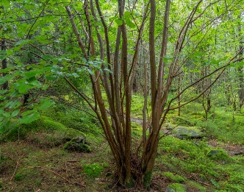 | Norsk  Vi leser på skolebiblioteket   | Mitt valg  
09.50- 10.10 | Pause | Pause |  | Pause | Pause
10.10- 11.00 | Norsk  Vi jobber på stasjoner  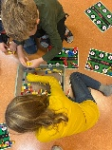 | Norsk  Vi jobber på stasjoner |  | Matte  Vi regner med pluss  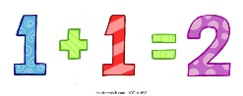 | Norsk  Vi leser sammen  
11.00-11.40 | Spising | Spising |  | Spising | Spising
11.40-12.40 | Kroppsøving  Vi rydder hagen! | Utelek  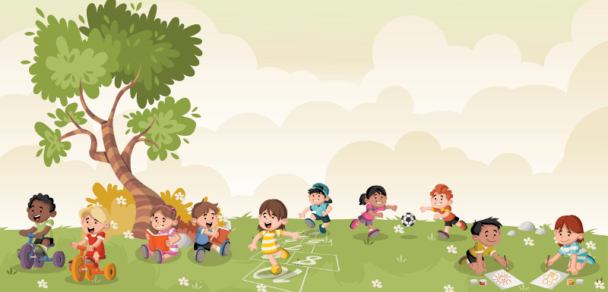 | Uteskolebok  Vi skriver i uteskoleboken | Utelek |   Utelek
12.40-13.50 | 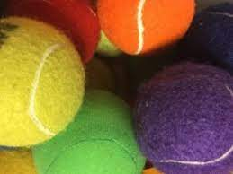 |  |  |  | 

